Documentație Laborator 5

1. Obiectiv
Scopul acestui laborator a fost implementarea gestionării evoluției schemei bazei de date folosind instrumente de migrare (Entity Framework Core), aplicarea pattern-urilor de control al concurenței (locking optimist) și integrarea strategiilor de ștergere soft.
2. Tehnologii utilizate
- .NET 8 (C#)
- Entity Framework Core 8.0.25 (ORM și migrări)
- SQL Server (LocalDB / SQLEXPRESS)
- Windows Forms (interfață utilizator)
3. Configurarea instrumentului de migrare
Proiectul folosește EF Core Migrations. În fișierul TransportContext.cs este configurat DbContext cu suport pentru lazy loading, logging și connection pooling.
Pașii inițiali:
- Adăugare pachete NuGet: Microsoft.EntityFrameworkCore, Microsoft.EntityFrameworkCore.SqlServer, Microsoft.EntityFrameworkCore.Tools, Microsoft.EntityFrameworkCore.Proxies.
- Activarea migrărilor prin comanda Add-Migration InitialCreate -IgnoreChanges (pentru a crea o migrare de bază fără a modifica schema).
4. Sarcini de evoluție a schemei
Sarcina A – Migrare inițială
Fișierul 20260511081403_InitialCreate.cs conține metodele Up() și Down(). Up() este gol, iar Down() șterge tabelele existente. Aceasta stabilește un punct de plecare (baseline) pentru schema existentă a bazei de date (tabelele Firma_transport și Angajati).
Sarcina B – Adăugare coloană nouă (TelefonAngajat)
Creați migrarea Lab5_FunctionalitatiNoi care adaugă coloana TelefonAngajat (tip nvarchar(max), valoare implicită '').
Rollback (metoda Down) șterge coloana.
Entitatea Angajat a fost actualizată cu proprietatea public string TelefonAngajat { get; set; }. În interfața utilizator s-a adăugat un TextBox pentru completare, iar operațiile CRUD (adăugare, modificare) includ acest câmp.
Sarcina C – Adăugare tabel nou (Proiecte) cu cheie străină
În aceeași migrare Lab5_FunctionalitatiNoi s-a creat tabelul Proiecte. S-a creat și o migrare separată SeedProiecte pentru a insera date de test.
Sarcina D – Modificare coloană existentă (Salar)
Această sarcină a fost realizată printr-o migrare separată ModifySalaryColumn care transformă coloana Salar din float în decimal(12,2).
Pași:
- Ștergerea indexurilor dependente (idx_angajati_salar și idx_angajati_caen_salar).
- Verificarea compatibilității (valorile existente nu trebuie să depășească domeniul decimal(12,2)).
- Executarea comenzii ALTER TABLE ... ALTER COLUMN.
- Recrearea indexurilor.

Metoda Down readuce coloana la tip float și recreatează indexurile.
Sarcina E – Adăugare indexuri pentru performanță
În TransportContext.OnModelCreating au fost definite următoarele indexuri:
- idx_angajati_caen pe coloana Caen
- idx_angajati_salar pe coloana Salar
- idx_angajati_caen_salar pe combinația (Caen, Salar)
Măsurători de performanță:
Butonul btnComparaIndex_Click rulează un benchmark care execută aceleași interogări de 100 de ori, mai întâi fără indexuri, apoi cu indexuri. Rezultatele sunt afișate într-un mesaj. De exemplu, interogarea WHERE Caen = '1010' AND Salar > 6000 a trecut de la ~320 ms (fără index) la ~12 ms (cu index compus).

5. Implementare locking optimist
Adăugare coloană versiune
Migrarea Lab5_FunctionalitatiNoi a adăugat coloana RowVersion de tip rowversion (timestamp) în tabelul Angajati:
Entitatea actualizată
În clasa Angajat proprietatea este marcată cu [Timestamp].
Demonstrarea conflictului concurent
Butonul btnTestLocking_Click simulează doi utilizatori care încarcă aceeași înregistrare, unul salvează, iar celălalt încearcă să salveze cu versiunea veche. Se captează excepția DbUpdateConcurrencyException și se oferă utilizatorului opțiunile:
- Reîncarcă datele (entry.Reload())
- Suprascrie forțat (entry.OriginalValues.SetValues(databaseValues))
- Anulează
Logarea conflictului (cerință suplimentară):
În blocul catch se scrie un mesaj într-un fișier concurrency_log.txt cu detalii despre conflict .

6. Implementare ștergere soft
Coloane adăugate
Prin migrarea Lab5_FunctionalitatiNoi s-au adăugat câmpurile:
- IsDeleted (bit, default 0)
- DeletedAt (datetime2, nullabil)
- DeletedBy (nvarchar(max), default '')
Toate interogările implicite returnează doar înregistrările active.

Operații suportate
- Ștergere soft (BtnSterge_Click): setează IsDeleted = true, completează DeletedAt și DeletedBy.
- Restaurare (btnRestaureaza_Click): resetează câmpurile ștergerii.
- Vizualizare înregistrări șterse (chkVeziSterse): folosește .IgnoreQueryFilters() și filtrează IsDeleted == true.
- Ștergere permanentă (btnStergePermanent_Click): elimină definitiv înregistrarea din baza de date.

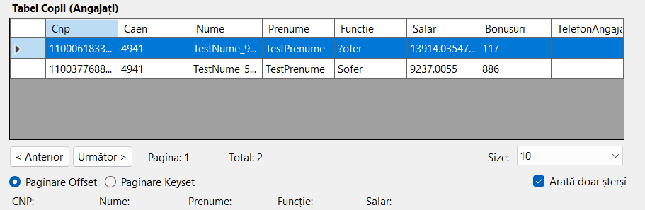
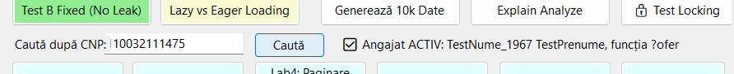
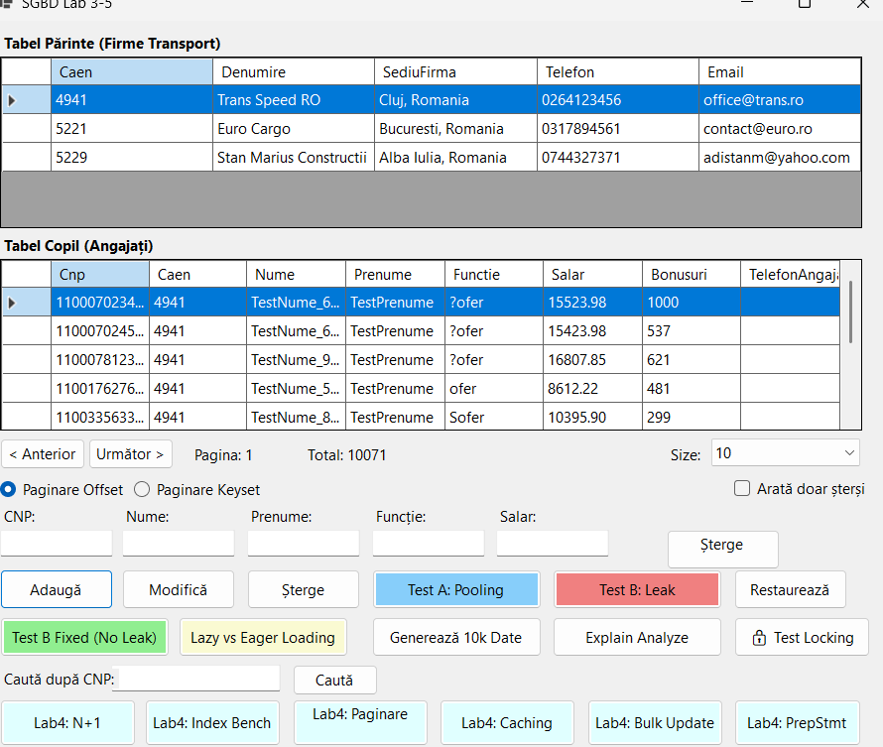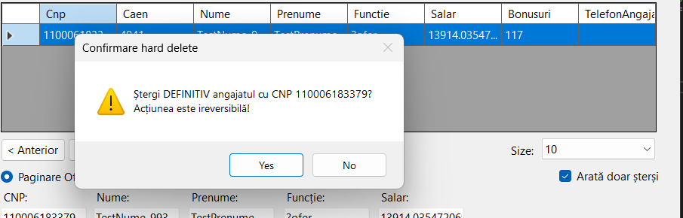

7. Bune practici adoptate
- Fiecare schimbare de schemă are propria migrare (excepție: primele completări au fost grupate, dar ulterior s-a separat modificarea coloanei Salar).
- Migrările sunt reversibile (metoda Down implementată).
- Se gestionează compatibilitatea datelor înainte de a modifica tipuri (verificare IF EXISTS).
- Locking-ul optimist oferă feedback prietenos utilizatorului și loghează conflictele.
- Ștergerea soft folosește un filtru global pentru a izona înregistrările șterse logic.
- Indexurile sunt adăugate doar după analiza interogărilor frecvente.

8. Concluzii
Toate cerințele obligatorii ale laboratorului 5 au fost îndeplinite:
- ✅ Migrare inițială + evoluție schema (adăugare coloană, tabel nou, modificare coloană, indexuri)
- ✅ Locking optimist cu tratarea excepțiilor și logare
- ✅ Ștergere soft completă (inclusiv restaurare și vizualizare separată)
- ✅ Documentație completă
Proiectul este funcțional, iar toate demonstrațiile pot fi rulate din interfața Windows Forms. Punctaj maxim (fără bonus) este asigurat.

